|  |  |  |
| --- | --- | --- |
| **Versión** | **Descripción de Cambios al Documento** | **Fecha** |
| 00 | Creación del documento | 26 de Noviembre 2014 |
|  |  |  |

|  |  |  |
| --- | --- | --- |
| **Elaborado por:** | **Revisado por:** | **Autorizado por:** |
|  |  |  |
|  |  |  |

**Objetivo**

Establecer el procedimiento para el control (compra, verificación, resguardo, uso) de los sellos fiscales oficiales de conformidad a la legislación aplicable.

**Alcance**

Desde la solicitud de sellos fiscales al proveedor autorizados hasta la utilización de los mismos durante las operaciones de comercio exterior.

**Responsables**

**Coordinador de Oficina de Aeropuerto**

* Revisa la existencia de sellos y determina si es necesario hacer una nueva solicitud.
* Elabora la solicitud de sellos y envía vía correo electrónico a la AAABAC los documentos oficiales
* Envía al área de Administración y Finanzas la Orden de Compra para que autorice el pago
* Envía a la AAABAC Comprobante de Pago a terceros vía correo y este confirma la fecha para que la persona autorizada pase a recoger los sellos.
* Registra en bitácora los nuevos sellos
* Recibe la factura conteniendo los consecutivos de los sellos fiscales
* Envía la factura por correo electrónico a Administración y Finanzas
* Resguarda los sellos fiscales
* anota en bitácora el número y tipo de sello que será utilizado por el tramitador en la realización de un previo

**Administración y Finanzas**

* Autoriza el pago de la orden de compra

**Tesorería**

* Realiza el pago y envía comprobante de pago a terceros a Coordinador de Oficina.

**AAABAC**

* Recibe Comprobante de pago, envía factura fiscal

**Dependiente Autorizado (Tramitador)**

* Se presenta a recoger los sellos ante la AAABAC presentando como requisito el Gafete y los entrega al Coordinador de Oficina de Aeropuerto.
* Revisa que el sellos que recibe se encuentre debidamente empaquetado y si señales de manipulación, anota en su reporte de previo el número de sello y continúa con el procedimiento previos normal.

**Coordinador de trámite**

* Revisa que el sello que le es entregado este debidamente empacado y si señales de violación.
* Entrega sellos al Tramitador designado
* Seguimiento a discrepancias en los sellos del cliente

**Referencias:**

* ISO 17712
* NEEC Estándar 7.1 Uso de sellos y/o candados en contenedores y remolques.

**Procedimiento**

|  |  |  |  |
| --- | --- | --- | --- |
| **No.** | **Responsable** | **Acción** | **Registro Obtenido** |
| **1** | **Coordinador de Oficina de Aeropuerto** | Revisa la existencia de sellos y determina si es necesario hacer una nueva solicitud.  Si hay 20 sellos o menos en existencia se genera la Solicitud. | Pedido de Candados Fiscales  *(Anexo 1)* |
| **2** | **Coordinador de Oficina de Aeropuerto** | Elabora la solicitud de sellos y envía vía correo electrónico a la AAABAC los documentos oficiales:   * Pedido de Candados Fiscales * Listado de Mandatarios y Dependientes Autorizados para Colocar Pedidos y Recibir Entregas de Candados Fiscales   ***Nota:*** *El proveedor autorizado por la AAABAC cumple con la norma ISO 17712 es: Sellos y Candados de Alta Tecnología, S.A. de C.V.* | Pedido de Candados Fiscales/ Listado de Mandatarios y Dependientes Autorizados para Colocar Pedidos y Recibir Entregas de Candados Fiscales  *(Anexo 2)* |
| **3** | **Coordinador de Oficina de Aeropuerto** | Envía al área de Administración y Finanzas de OAQ la Orden de Compra para que autorice el pago. | Orden de Compra  *(Anexo 4)* |
| **4** | **Administración y Finanzas** | Autoriza el pago |  |
| **5** | **Tesorería** | Realiza el pago y envía Comprobante de pago a terceros a Coordinador de Oficina. | Comprobante de pago a terceros |
| **6** | **Coordinador de Oficina** | Envía a la AAABAC Comprobante de Pago a terceros a la AAABAC vía correo y este confirma la fecha para que la persona autorizada pase a recoger los sellos. | **---** |
| **7** | **AAABAC** | Recibe Comprobante de pago, envía factura fiscal de la compra, confirma la fecha de entrega de los sellos y solicita la documentación en original y el número de gafete aduanal de la persona responsable de recoger los sellos. | **---** |
| **8** | **Coordinador de Oficina de Aeropuerto** | Define al dependiente autorizado que se presentará a recoger los sellos.  . | **---** |
| **9** | **Dependiente Autorizado(Tramitador)** | Se presenta a recoger los sellos ante la AAABAC presentando como requisito el gafete y posteriormente entrega los sellos al Coordinador de Oficina de Aeropuerto. | **---** |
| **10** | **Coordinador de Oficina de Aeropuerto** | Recibe y registra en bitácora los nuevos sellos anotando el consecutivo de todos, adjunta una copia de la factura a su bitácora de sellos. | Bitácora de Sellos Fiscales*(Anexo 3*) |
| **11** | **Coordinador de Oficina de Aeropuerto** | Envía la factura por correo electrónico a Administración y Finanzas. | **---** |
| **12** | **Coordinador de Oficina de Aeropuerto** | Resguarda los sellos fiscales en un loocker ubicado en la oficina, el cual se protege bajo llave, dicha llave se encuentra bajo responsabilidad del Coordinador de Oficina, apegándose al **Instructivo de Resguardo de Llaves.** | **---** |
| **13** | **Coordinador de Oficina de Aeropuerto** | Cuando se trate de Previo o Reconocimiento Aduanero y se requiera la utilización de sellos fiscales, anota en bitácora el número y tipo de sello que será utilizado por el tramitador en la realización de un previo, y se lo entrega al Coordinador de trámite. | **---** |
| **14** | **Coordinador de trámite** | Revisa que el sello que le es entregado este debidamente empacado y si señales de violación, Y anota en bitácora lo siguiente:  Folio de sellos, fecha de uso, referencia del pedimento, uso (previo/rojo), número de contenedor y o caja, nombre del importador.  ***Nota:*** *En caso de pérdida o extravío de sellos fiscales, el Coordinador de Oficina de Aeropuerto y el Gerente de Operaciones, son responsables de dar el seguimiento legal, levantar acta ante el ministerio público, investigar, etc.* | Bitácora de Sellos Fiscales |
| **15** | **Coordinador de trámite** | Entrega sellos al Tramitador designado para la realización del previo o Reconocimiento Aduanero. | **---** |
| **16** | **Tramitador** | Revisa que el sellos que recibe se encuentre debidamente empaquetado y si señales de manipulación, anota en su reporte de previo el número de sello a utilizar y coteja también el sello de origen, continúa con el procedimiento previos normal. | **---** |
| **17** | **Coordinador de Oficina Aeropuerto** | **Seguimiento a discrepancias en Sellos**  En caso de alguna discrepancia en los sellos, esta se detecta al momento de realizar el previo para exportación, se contacta al cliente y solamente por autorización de el se abre o rompe el sello.  ***Nota:*** *este es el único tipo de discrepancia que se atiende debido a que son mercancías de exportación, por o tanto los sellos de origen no son fiscales* | **---** |
|  |  |  |  |
|  |  | **Fin de Procedimiento** |  |

**Anexo 1**

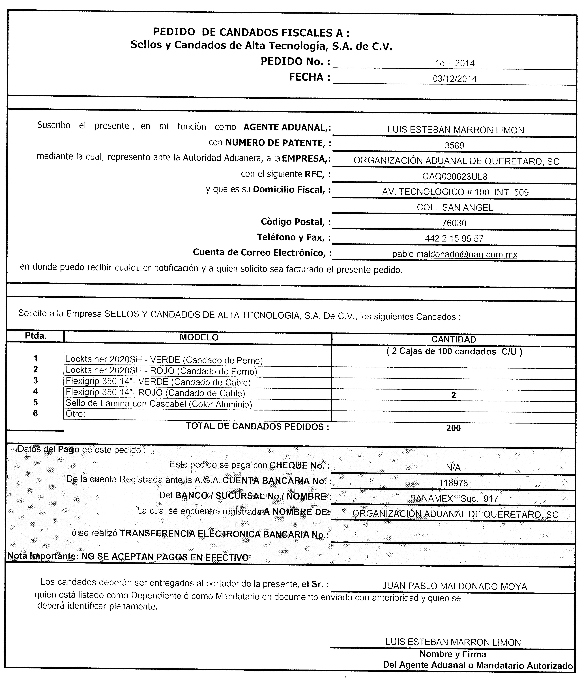

**Anexo 2**

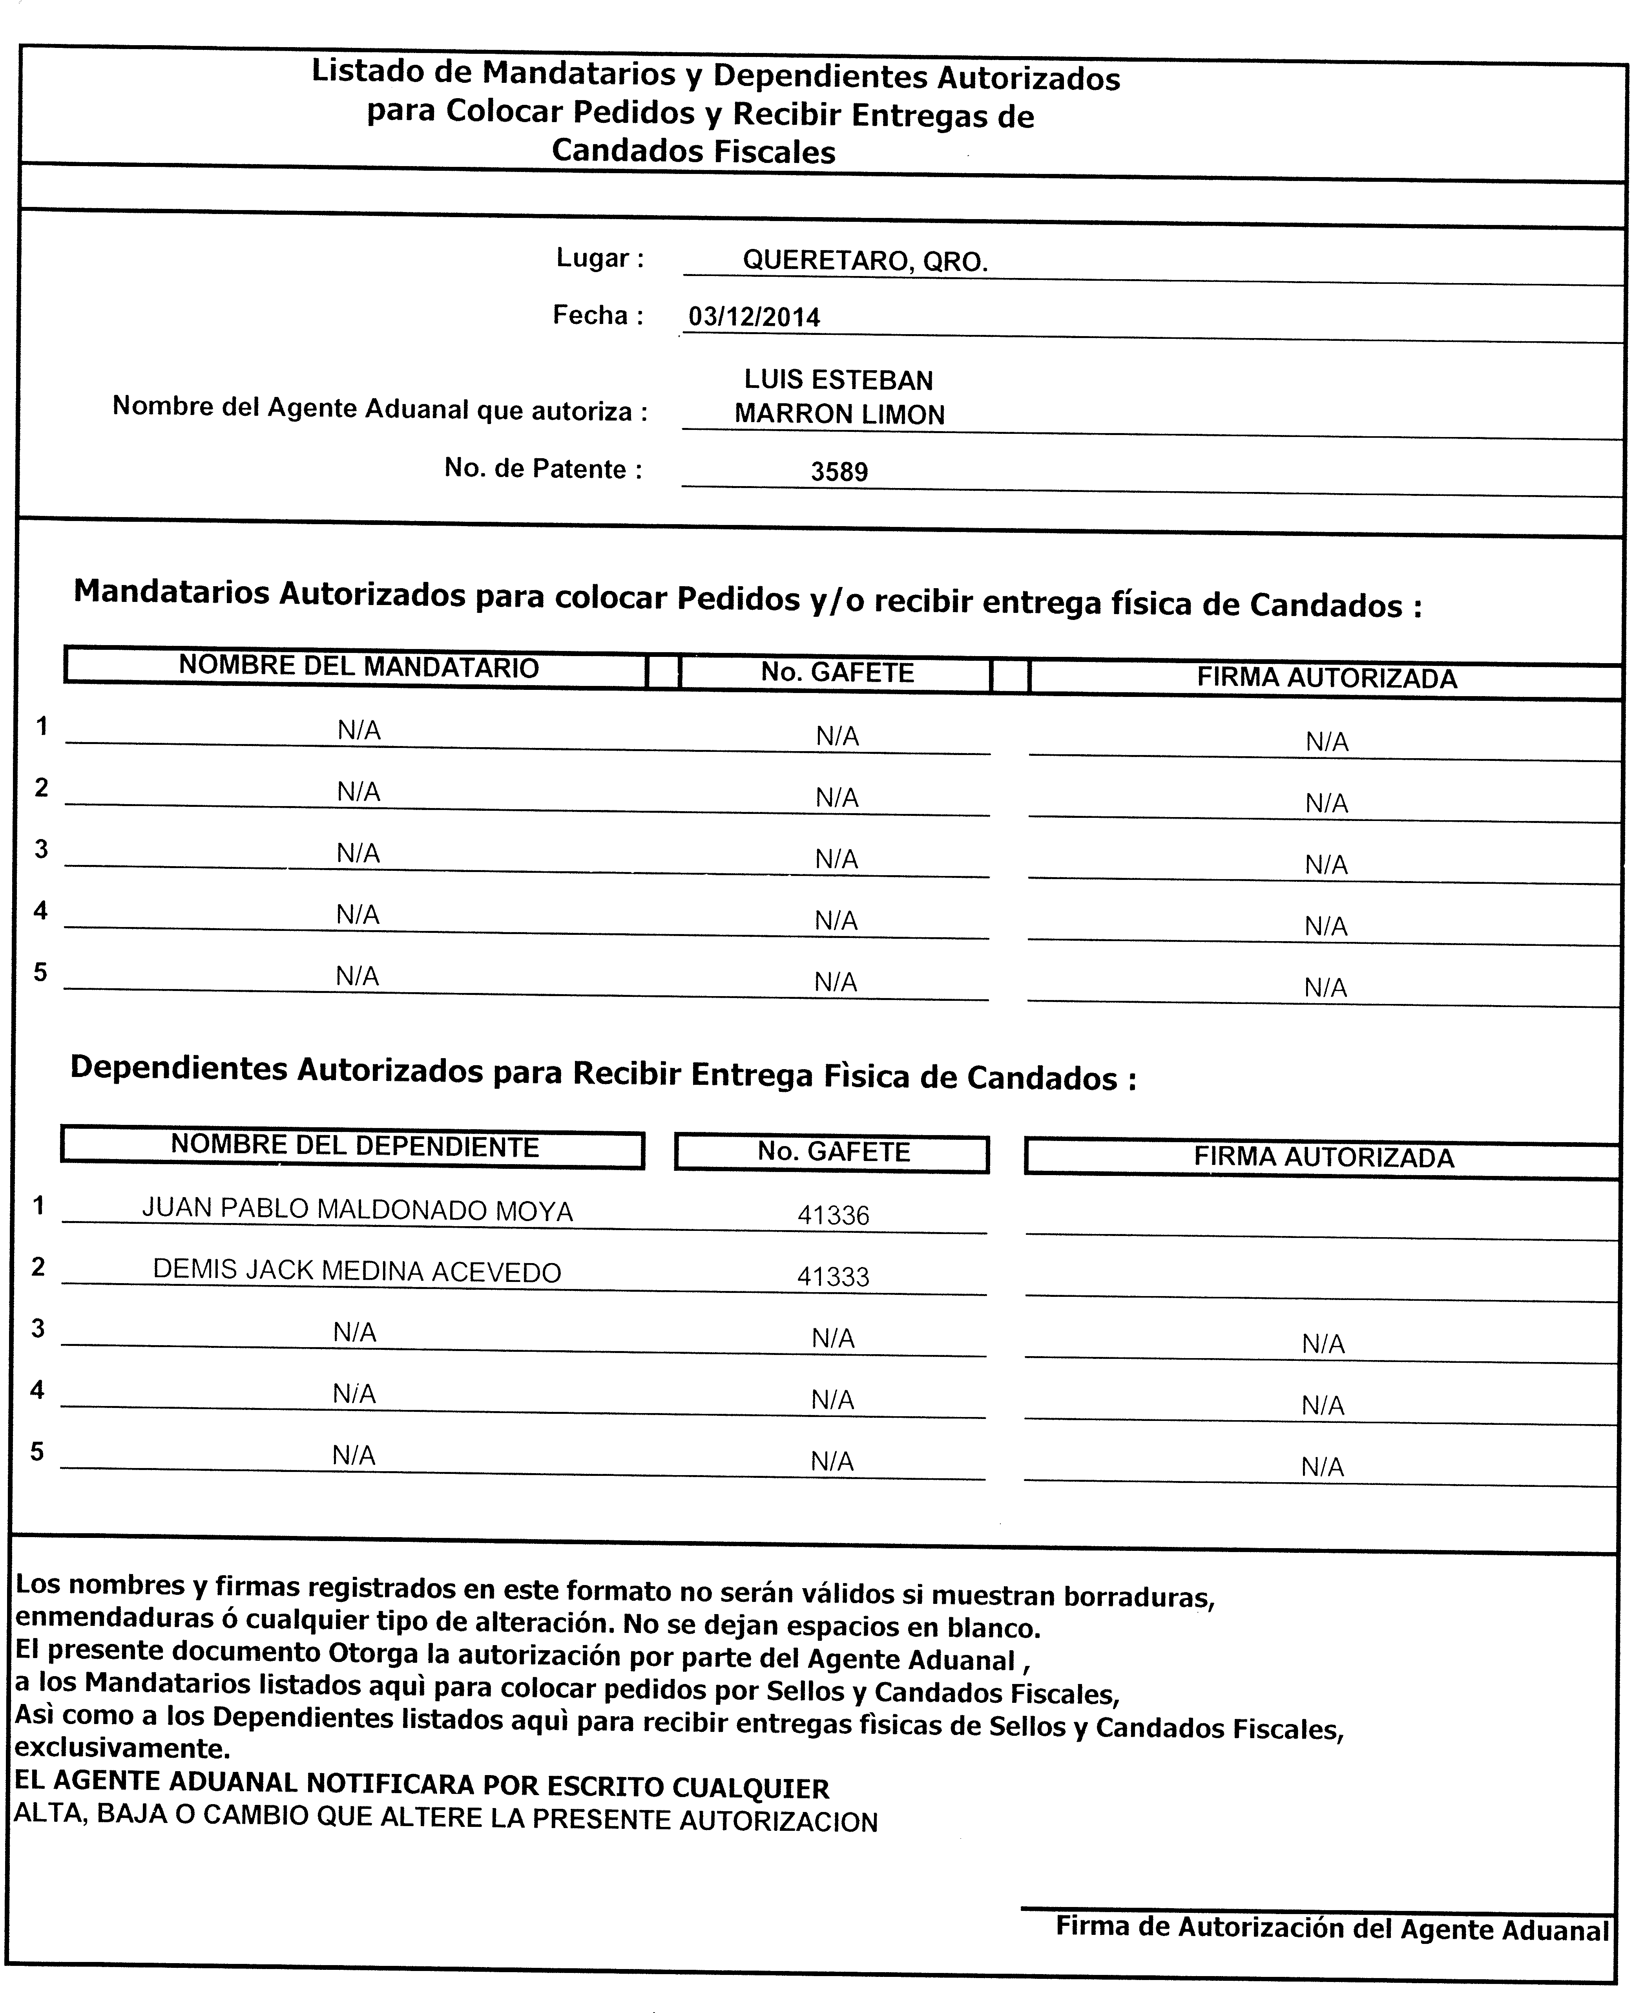

**Anexo 3**



**Anexo 4** 